Prénom : ................................ | Date : ...................................................................................

 | Je compte jusqu’à… 30 (03)

- Complète la suite numérique de 1 à 30

1 | …… | …… | …… | …… | …… | …… | …… | …… | 10
11 | …… | …… | …… | …… | …… | …… | …… | …… | 20
21 | …… | …… | …… | …… | …… | …… | …… | …… | 30

- Combien y a-t-il de cubes dans les cases suivantes ?

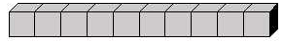

…… | …… | ……

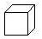 |  | 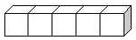
…… | …… | ……

…… | …… | ……

…… | …… | ……

…… | …… | ……

- Complète :

0 | 2 | 4 | …… | …… | 10 | …… | …… | …… | …… | 20 | …… | …… | …… | …… | 30

